Грант «Агростартап» в 2025 году

*В 2025 году поддержка начинающих фермеров в виде гранта «Агростартап» продолжится. На эти цели в федеральном бюджете предусмотрено 7 млрд руб. Объясняем, кто может претендовать на грант, как подать заявку и какую сумму можно получить*



Гранты «Агростартап» предоставляются с 2019 года в рамках Государственной программы развития сельского хозяйства и регулирования рынков сельскохозяйственной продукции, сырья и продовольствия. С начала реализации нацпроекта «Малое и среднее предпринимательство и поддержка индивидуальной предпринимательской инициативы» финансирование проходило через бюджет входящего в него федерального проекта «Акселерация субъектов малого и среднего предпринимательства».

Но в проект бюджета на 2025 год этот вид поддержки не включили. Ассоциация «Народный фермер» обратилась к премьер-министру Михаилу Мишустину, и тогда деньги нашлись. Если в 2024 году правительство выделило около 8 млрд руб. на поддержку фермерских хозяйств, в 2023 году – около 6 млрд руб., то в федеральном бюджете на 2025 год и плановый период 2026–2027 годов заложено 7 млрд рублей. Цели гранта и процедура получения сохранились в прежнем виде.

**Кто может получить грант «Агрогстартап»**

Поддержка предназначена начинающим фермерам, зарегистрированным в сельской местности не более года. Это крестьянско-фермерские хозяйства или индивидуальные предприниматели – главы КФХ.

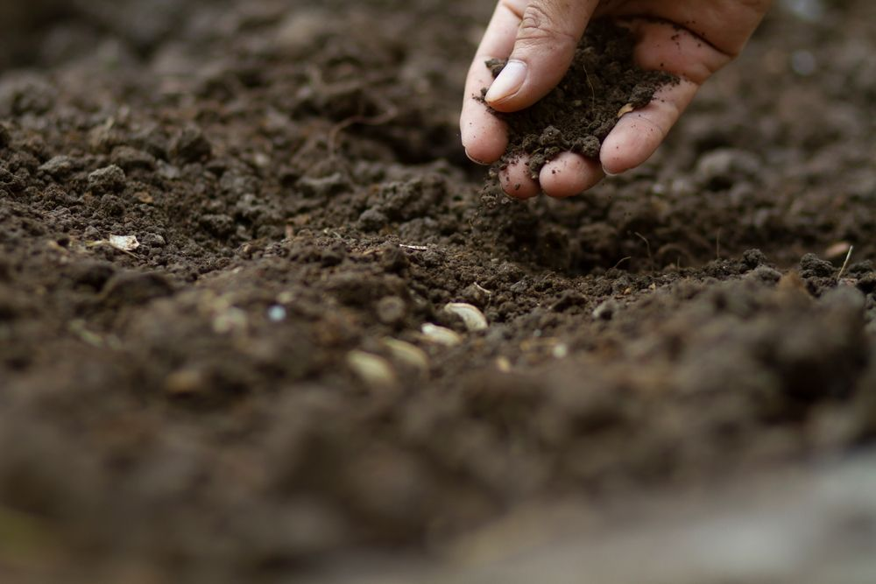

Еще раз напомним, что фермер должен быть зарегистрирован в сельской местности. Исключение – те, кто работает на Крайнем Севере и в приравненных к нему областях. Здесь фермер может быть зарегистрирован в населенном пункте с численностью населения до 100 тысяч человек.

Основной вид деятельности – производство и (или) переработка сельхозпродукции. Участник конкурсного отбора не должен заниматься предпринимательством в течение полных последних трех лет, предшествующих текущему финансовому году. Например, чтобы претендовать на грант в 2025 году, ИП или КФХ не должны были работать в 2022–2024 годах. Получатель гранта обязуется проработать не менее 5 лет со дня получения средств, достигнуть указанных в заявке показателей.

Не имеют права на «Агростартап» фермеры и КФХ, которые получали любые субсидии или гранты раньше. Есть исключения: социальные выплаты; выплаты на организацию начального этапа предпринимательской деятельности по линии Минтруда и Минэка; субсидии ЛПХ-самозанятым в рамках федерального механизма. Не смогут получить грант и ЛПХ-самозанятые, которым давали субсидии региональной поддержки.

**Сумма гранта**

Фермер может получить:

* до 7 млн руб. – на проекты по разведению крупного рогатого скота мясного или молочного направлений продуктивности;

* до 8 млн руб. – на проекты по разведению крупного рогатого скота мясного или молочного направлений продуктивности. При условии, что часть средств гранта будет направлена на формирование неделимого фонда сельскохозяйственного потребительского кооператива, членом которого является указанное крестьянское (фермерское) хозяйство;

* до 5 млн руб. – на проекты в других направлениях деятельности;

* до 6 млн руб. – на проекты в других направлениях деятельности, если часть средств будет использована на создание неделимого фонда сельскохозяйственного потребительского кооператива, членом которого является указанное крестьянское (фермерское) хозяйство.

Суммы гранта выросли в соответствии с постановлением Правительства РФ №186 от 9 февраля 2023 года.  Государство финансирует до 90% всех затрат на запуск нового хозяйства или производства. Собственный вклад в хозяйство должен составлять не менее 10%.

**Направления использования**

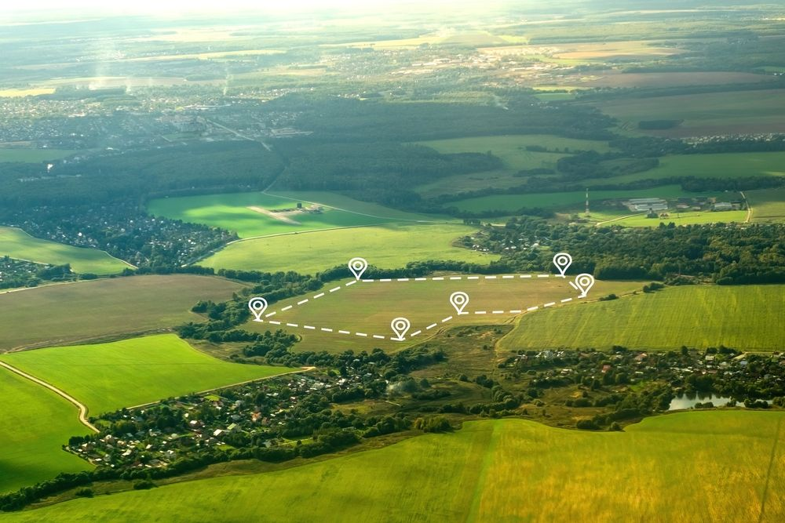

Средства гранта можно направить на приобретение земельных участков сельхозназначения, проектирование и строительство производственных и складских сооружений, объектов инфраструктуры, покупку техники, инвентаря, оборудования, транспорта для реализации заявленного на грант проекта, сельскохозяйственных животных, в том числе птицы, рыбопосадочного материала (кроме свиней), посадочного материала многолетних насаждений.

[Льготный кредит для фермеров и агробизнеса с госсубсидиейУзнать условия](https://svoefermerstvo.ru/loans/agricultural-development-loans?utm_source=svoemedia&utm_medium=plashka)

Отдельное условие – нужно создать от одного до двух постоянных рабочих мест (число зависит от размера гранта). Если грант больше 2 млн руб., получатель гранта принимает обязательно создать 2 рабочих места, если меньше 2 млн руб., то одно. Сохранять занятость работников нужно все время реализации проекта – 5 лет или до достижения плановых показателей.

**Как подать заявку**

Первый шаг к получению гранта – разработка бизнес-плана по созданию и развитию КФХ. Важно: в документе нужно предусмотреть увеличение объема сельхозпроизводства на протяжении 5 лет после выдачи гранта. Также нужно составить план расходов, расписать, на какие цели будут расходовать средства в рамках проекта, как грантовые, так и собственные, по годам. К этим документам прикладывается справка об отсутствии задолженности по налогам. Полный список документов может различаться в зависимости от региона. Кроме того, при подаче заявки оформляется обязательство, что КФХ будет продолжать деятельность и сохранять рабочие места не менее 5 лет.

Собранный пакет документов подается в региональную Конкурсную комиссию по отбору проектов «Агростартап». Как правило, комиссии работают при областных минсельхозах. С 2024 года проект создания и (или) развития хозяйства можно направлять в электронном виде по форме, установленной Минсельхозом России. Срок подачи заявки устанавливается в каждом регионе. Чаще всего, это апрель – май текущего года.

Далее проводится открытый конкурс, в котором участвуют все поданные заявки. Комиссии оценивают бизнес-планы и другие документы по балльной системе. По итогам конкурса определяются победители и называются конкретные суммы грантов по каждому проекту. Средства перечисляются из регионального бюджета.

Получатель гранта должен ежегодно отчитываться о расходовании средств, иначе полученные деньги придется вернуть.